Занятие №27
Полушария большого мозга. Базальные ядра и белое вещество конечного мозга. Пути оттока цереброспинальной жидкости. Кора головного мозга, борозды и извилины, локализация функций в коре. Проводящие пути головного и спинного мозга.
Убедительная просьба – ответы выделяйте жирным шрифтом или другим цветом!
Ответы в письменном варианте (задания 1, 2, 4, 5, 6

Задание №1.
Дополните утверждения, используйте латинскую терминологию:
1. Corpus striatum состоит из….
2. В желудочках конечного мозга liquor cerebri продуцируется….
3. Боковые желудочки сообщаются с полостью промежуточного мозга через….
4. Nucleus caudatus участвует в формировании всех отделов ventriculus lateralis за исключением …..
5. Периферический отдел rhinencephalon включает в себя ….
______________________________________________________________________
Задание №2.
Перечислите функции базальных ядер.
______________________________________________________________________
Задание 3.
Ответьте на следующие вопросы (правильных ответов может быть несколько – выделите жирным шрифтом или цветом):
1. Восходящие проводящие пути спинного мозга содержат волокна
1. объединяющие симметричные области мозга
2. начинающиеся от рецепторов кожи
3. начинающиеся от коры больших полушарий
4. объединяющие чувствительные и двигательные области мозга
5. начинающиеся от рецепторов мышц
2. Комиссуральные пути - это
1. волокна, образующие задние канатики спинного мозга
2. волокна, образующие передние канатики спинного мозга
3. волокна, соединяющие соседние доли полушарий
4. волокна, образующие мозолистое тело
5. волокна, соединяющие симметричные области мозга
6. волокна, образующие колонны свода
3. Ассоциативные пути - это
1. волокна, образующие задние канатики спинного мозга
2. волокна, образующие передние канатики спинного мозга
3. волокна, соединяющие соседние доли полушарий
4. волокна, образующие мозолистое тело
5. волокна, соединяющие симметричные области мозга
4. Пирамидные пути - это
1. восходящие пути к коре больших полушарий
2. проводящие пути, образованные аксонами пирамидных клеток коры больших полушарий
3. волокна, образующие передний и латеральный корково-спинномозговые пути
4. волокна, образующие перекрест на границе спинного и продолговатого мозга
5. восходящие волокна к клеткам коры мозжечка
6. волокна, образующие перекрест на границе моста и среднего мозга
5. К экстрапирамидным путям относятся
1. передний кортикоспинальный
2. передний спиноталамический
3. оливоспинальный
4. красноядерно-спинномозговой
5. преддверноспинальный
6. спинномозжечковый
6. К пирамидным путям относятся
1. передний кортикоспинальный
2. латеральный корково-спинномозговой
3. оливоспинальный
4. красноядерно-спинномозговой
5. преддверноспинальный
6. корково-ядерный
7. Центры моторной речи расположены
1. в нижней лобной доле
2. в верхней лобной доле
3. в предцентральной извилине
4. в верхней височной извилине
5. в постцентральной извилине
8. Центры сенсорной речи расположены
1. в верхней лобной извилине
2. в нижней лобной извилине
3. в верхней височной извилине
4. в предцентральной извилине
5. в постцентральной извилине
9. Зрительная область коры расположена
1. в передних отделах лобной доли
2. в предцентральной извилине
3. в постцентральной извилине
4. в шпорной борозде
5. в верхней височной извилине
10. Слуховая область коры расположена
1. в верхней лобной извилине
2. в верхней височной извилине
3. в верхней теменной извилине
4. в предцентральной извилине
5. в постцентральной извилине
11. Соматосенсорная область коры расположена
1. в верхней лобной извилине
2. в верхней височной извилине
3. в верхней теменной извилине
4. в предцентральной извилине
5. в постцентральной извилине
6. в шпорной борозде
12. Моторная область коры расположена
1. в предцентральной извилине
2. в постцентральной извилине
3. в верхней височной извилине
4. в верхней лобной извилине
5. в верхней теменной извилине
6. в парацентральной дольке
13. К базальным ганглиям относятся следующие образования мозга
1. крупноклеточное ядро
2. миндалевидное тело
3. чечевицеобразное ядро
4. ограда
5. хвостатое ядро
6. зубчатое ядро

Задание 4.
Нарисовать пути: тонкий и клиновидный пучки, пути мозжечкового направления
На схеме, нарисованной вами, обозначить основные элементы этих трактов (латынь?).
Пути коркового направления | Пути мозжечкового направления
1 - афферентный псевдоуниполярный нейрон | 1 - афферентный псевдоуниполярный нейрон
2 -тонкий пучок (Голля) | 2 - задний ганглио-спинно-мозжечковый путь (Флексига)
3 - клиновидный пучок (Бурдаха) | 3 - передний ганглио-спинно-мозжечковый  путь (Говерса)
4 - нейрон тонкого ядра | 4 - ассоциативный нейрон спинного мозга
5 - нейрон клиновидного ядра | 5 - нейрон коры мозжечка
6 - ядро таламуса | 6 - верхние мозжечковые ножки
7 - нейрон коры центральной борозды | 7 - нижние мозжечковые ножки

___________________________________________________________________________
Задание 5.
Обозначьте локализацию функций в коре головного мозга с объяснением примера
Рисунок не копируйте – могут «съехать» номера!
(например, №1 – корковый центр целенаправленных комбинированных движений, располагается в надкраевой извилине (ЛАТЫНЬ!) (ядро праксиса – профессионал ровно отрежет ткань, прошьет строчку и т.д.).

1
2
4
9
10
11
7
3
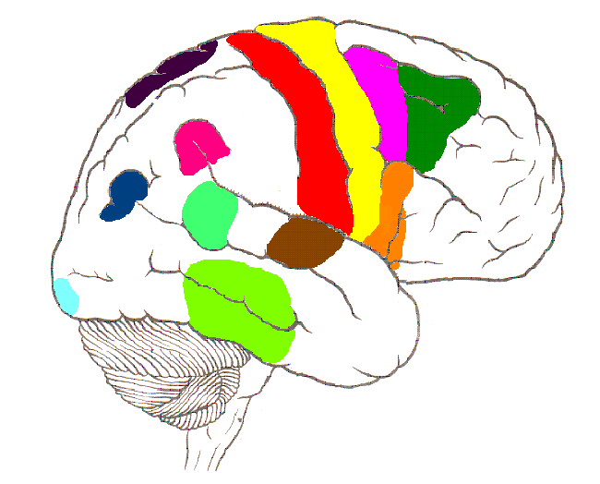
6

5

12

1 -
2 -
Т.д.
____________________________________________________________________
Задание 6.
Какие центры невозможно показать на дорсолатеральной поверхности мозга? Почему? Что в них локализуется? На каких поверхностях мозга они располагаются?
_________________________________________________________________________
Задание 7.
Придумать самостоятельно ситуационные 2-3 задачи с ответами на образование, циркуляция и отток цереброспинальной жидкости.

